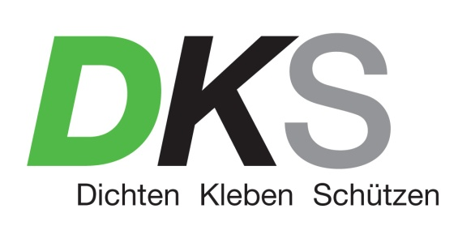

Presseinformation  
Gnadenwald, 15. März 2017

**Rostschutzexperte DKS bei den Unimog Servicetagen   
im April und Mai**

Kostenlose Technik-Checks durch einen Werkmonteur der Daimler AG, Testfahrten, Korrosionsschutzberatung und vieles mehr gibt es bei den Unimog Servicetagen von 3. April bis 5. Mai an verschiedenen Standorten in Österreich. Rostschutzprofi DKS ist als langjähriger Pappas-Partner wieder eingeladen über Oberflächen-, Unterboden- und Hohlraumschutz zu informieren.

Der Unimog ist ein vielseitiger Leistungsträger, der stets einsatzbereit sein muss und härtesten Bedingungen ausgesetzt ist. Regelmäßige Pflege und Wartung sind die Grundvoraussetzungen für den störungsfreien Betrieb. Schäden früh erkennen hilft aufwendige Reparaturen zu verhindern. Professionelle Konservierung steigert zudem die Nutzungsdauer.

**Vorteile Unimog Servicetage auf einen Blick:**

* Kostenloser Technik- und Funktions-Check durch einen Werkmonteur der Daimler AG
* Detaillierter Prüfbericht
* Beratung durch einen Werktechniker
* Dinitrol Korrosionsschutzberatung für lange Nutzung und Werterhalt
* Probefahrten mit ausgewählten Vorführfahrzeugen

**Wieder dabei: Korrosionsschutz-Profi DKS Technik GmbH mit Dinitrol Rostschutz**Nutzfahrzeuge werden meist unter extremen Bedingungen eingesetzt, daher ist professioneller Oberflächen-, Unterboden- und Hohlraumschutz Voraussetzung für eine lange Nutzungsdauer. Korrosionsschutz-Profi DKS Technik GmbH ist mit der Weltmarke Dinitrol seit vielen Jahren Partner der Pappas Gruppe. Weitere namhafte Kunden wie das Österreichische Bundesheer, Rosenbauer Feuerwehrtechnik oder Liebherr vertrauen auf DKS und Dinitrol.

Dinitrol lässt Unimogs nicht nur wie neu aussehen, sondern schützt diese zuverlässig. So wird die Nutzungsdauer wesentlich verlängert, die Standzeiten wegen geringerer Reparaturen verringert und der Wert bestmöglich erhalten.

**Dinitrol Korrosionsschutz: Kriechfähige Wachse statt Fette**

Dinitrol Produkte sind keine Fette, sondern Wachse. Sie dringen durch Schmutz- und Rostschichten und bilden eine griffige, klebefreie Schutzschicht. Spezielle Sprühsonden mit unterschiedlichen Spritzwinkeln sorgen dafür, dass die Rostschutzmittel in alle Fugen und Nischen vordringen und tatsächlich alle Flächen nahtlos geschützt werden.

**Wissenschaftlich bestätigter Schutz der Dinitrol-Produkte**   
Alle Produkte durchlaufen mehrere Testverfahren. Aufwändige Luftfeuchtigkeits- und Korrosions-Zyklus-Tests bestätigen die Qualität der Dinitrol-Produkte. Auch nach 1000 Stunden Salzsprüh- oder Schwitzwassertest ist keine Korrosion zu finden. Zudem sind die Produkte auf Kälteresistenz und UV-Beständigkeit geprüft.[www.dinitrol.at](http://www.dinitrol.at)

**Terminübersicht Unimog Servicetage 2017**

03.04.2017 Pappas Wiener Neudorf

04.04.2017 Truck Center Kemeten

05.04.2017 Himler Fürstenfeld

06./07.04.2017 Wittwar Graz

10./11.04.2017 Wittwar Niklasdorf

12.04.2017 Wittwar Fohnsdorf

13.04.2017 Kaposi Grafenstein

14.04.2017 Gruber Spittal an der Drau

18.04.2017 Pappas Eugendorf

19.04.2017 Wittwar Liezen

20.04.2017 Pappas St. Johann im Pongau

21.04.2017 Pappas Maishofen

24.04.2017 Retterwerk Kirchbichl

25.04.2017 BLS Schwaz BUS & LKW-Service GmbH

26.04.2017 Retterwerk Hall

27.04.2017 Auer Matrei/Mühlbachl

28.04.2017 Goidinger Imst

02.05.2017 Pappas Regau

03.05.2017 Pappas Ried

04.05.2017 Pappas Linz

05.05.2017 Pappas Amstetten

**Presse-Rückfragen**ImPressRoom – Agentur DKS Technik GmbH  
Barbara Taxacher  
Mobil: +43 (0)676 366 23 99   
Mail: taxacher@impressroom.com